**Opis projekta:**

**BIBLIOTEKA**

Projekat predstavlja Web aplikaciju koja simulira sistem jedne **Biblioteke.** Početna stranica sastoji se od forme za unos podataka (levo) i polja sa knjigama (desno).

Pri startovanju programa učitava se Biblioteka iz baze podataka, a forma je inicijalno prazna.

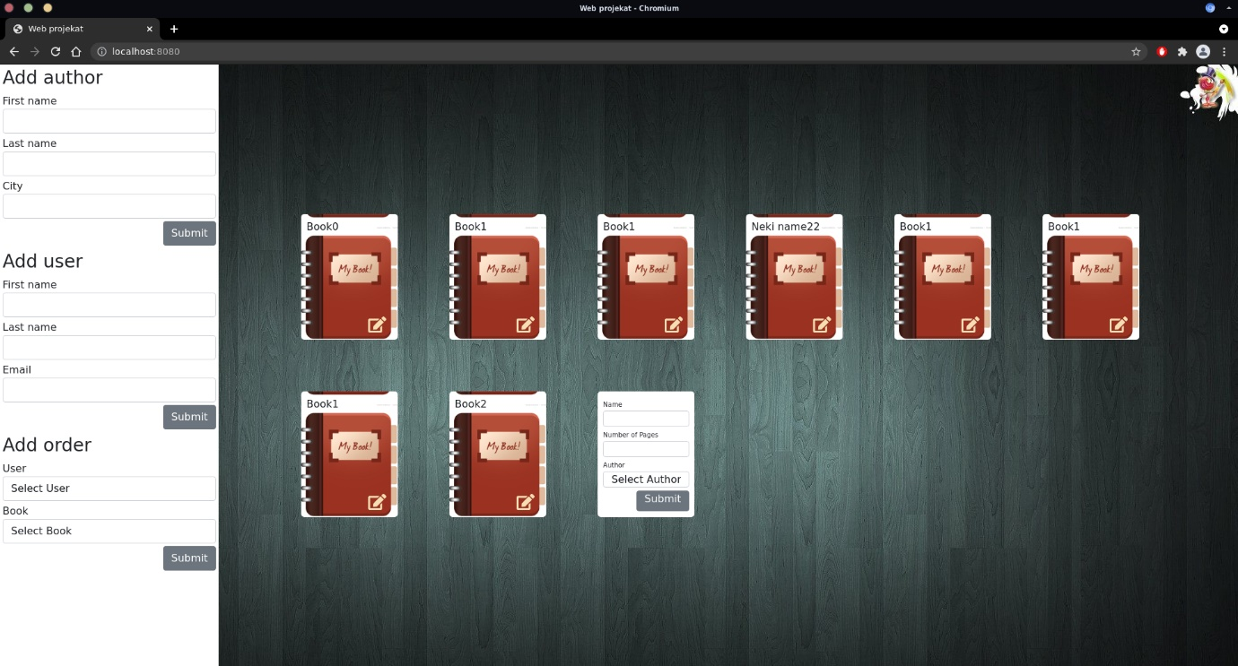

Forma:

Radnik u biblioteci preko forme može uneti podatke o:

- novom autoru: ime, prezime i grad rođenja

- novom korisniku usluga biblioteke: ime, prezime i email, ukoliko ga je iz nekog razloga potrebno kontaktirati (obaveštenja o novostima u biblioteci)

- porudzbini: gde preko select polja može izabrati korisnika koji uzima knjigu na korišćenje i koju knjigu uzima



Polje sa knjigama:

U polju se nalaze sve knjige koje se trenutno nalaze u biblioteci (sa nazivom svake knjige, dugmetom za editovanje ) i forma za dodavanje nove knjige.

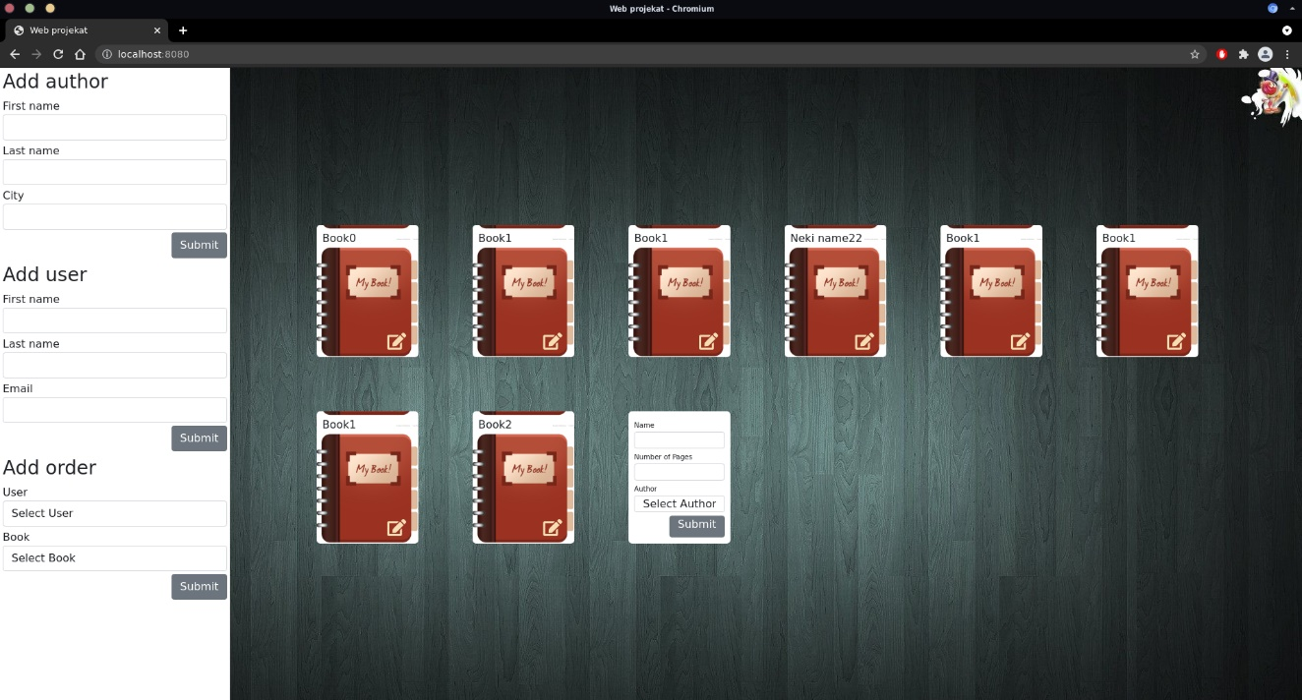

Preko forme za dodavanje radnik biblioteke može dodati novu knjigu u biblioteku. Unosi podatke o knjizi: naziv, broj strana i autora.

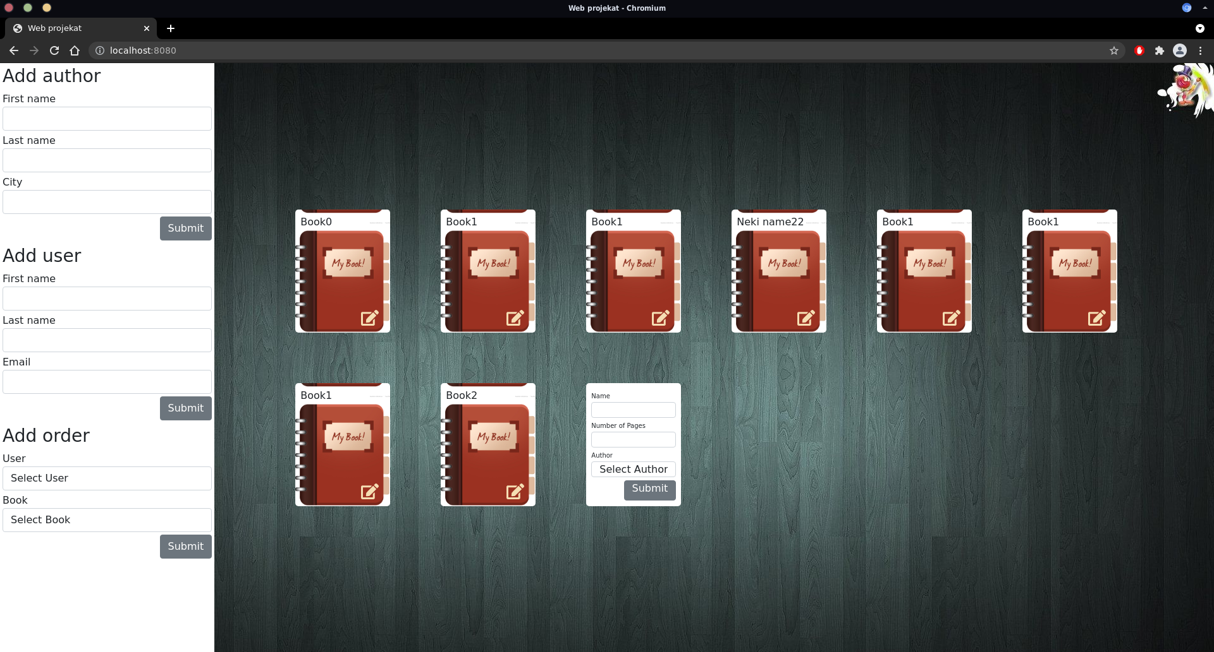

Klikom na dugme za edit knjiga otvara se modal za izmenu podataka o određenoj knjizi(mož/*-9683936e izmeniti naziv, broj strana i autora).

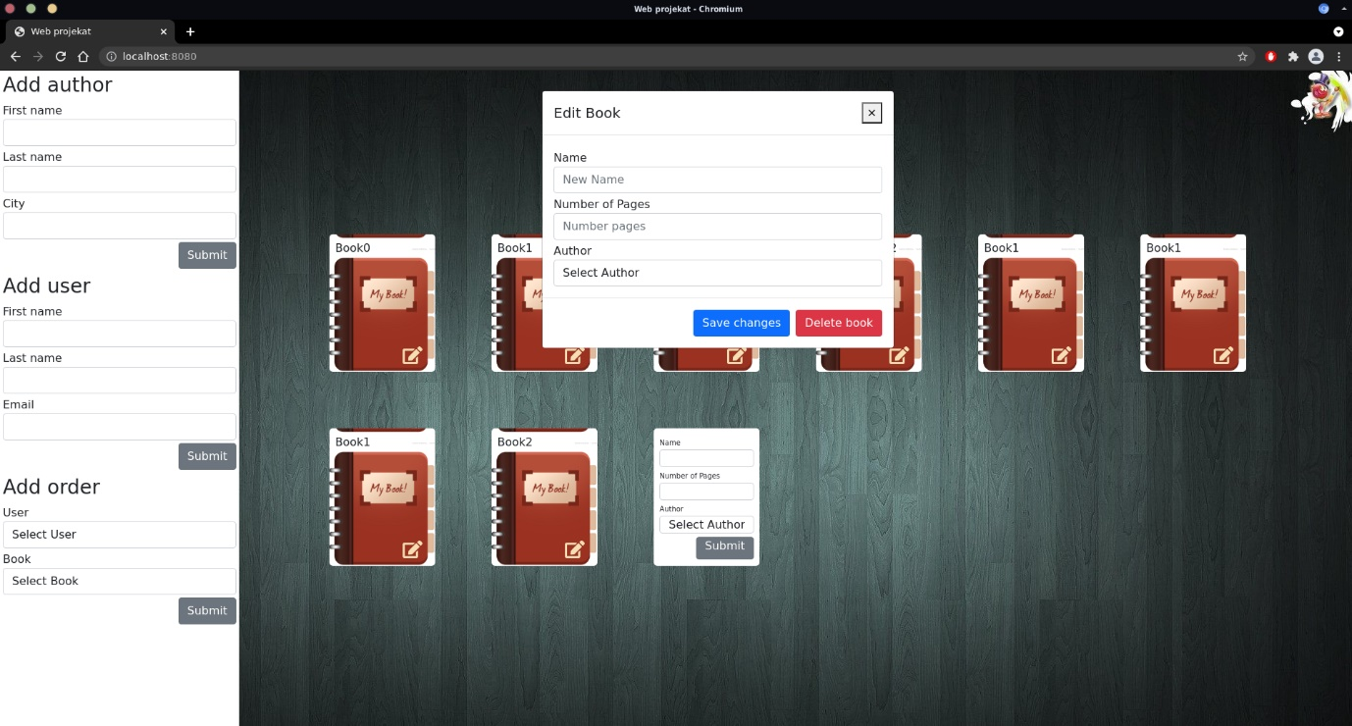

Klikom na bilo koju knjigu otvara se modal koji prikazuje malo više informacija o izabranoj knjizi: naziv, autor, broj strana i da li je knjiga kod nekog korisnika. Klikom na dugme delete u modalu može obrisati izabranu knjigu.

